IGLESIA EVANGÉLICA METODISTA DE LA PLATA
Recordación de los 500 años de la Reforma Religiosa del Siglo XVI

Presentación 1 (12 de marzo) - ¿Qué fue la Reforma Religiosa del Siglo XVI?

TEXTO DE LA PRESENTACIÓN

IMAGEN | LECTOR 1 | LECTOR 2
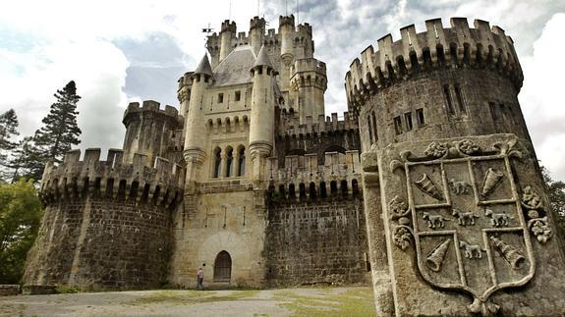  La reforma Religiosa del Siglo XVI  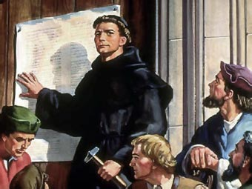 | Se escucha en el piano una estrofa de “Castillo fuerte”, y al terminar el lector dice:  “Castillo fuerte es nuestro Dios  Defensa y buen escudo,  Con su poder nos librará en todo trance agudo”  Estas primeras palabras del himno escrito por Martín Lutero, se han transformado a lo largo de estos 500 años en el emblema de uno de los movimientos de renovación espiritual más grandes que registran los 2000 años de Cristianismo.  Nosotros, los Metodistas, si bien comenzamos alrededor de dos siglos después, nos identificamos como uno de los herederos de aquel episodio.  Sería un error adjudicar una fecha precisa al comienzo de este movimiento, pero tradicionalmente definimos el “día de la Reforma” al 31 de octubre de cada año y en este año 2017, se cumplen 500 años del momento en el que Martín Lutero clavó en las puertas de la Catedral de Wittemberg, sus 95 tesis dando los fundamentos principales de la Reforma.  Las Iglesias Evangélicas de la Argentina y de muchos países resolvimos dedicar todo este año a recordar aquellos eventos y llamamos al 2017 como “Año de la Reforma”.  Tan importantes fueron estos hechos que el Papa Actual, Francisco, en su reciente homilía del 30 de noviembre de 2016, al iniciarse el “Año de la Reforma” reconoció públicamente su valor para toda la religiosidad cristiana de cualquier signo.  Por lo tanto quede bien claro, que este Programa no está destinado a criticar a la actual Iglesia Católica Apostólica y Romana.  Cuando se refiera a ella se lo hará como dato histórico acontecido hace 500 años o más y que desató la Reforma Protestante.
PRESENTACIÓN 1  ¿Qué fue la Reforma Religiosa del Siglo XVI? |  | Si bien a este episodio histórico se lo designa como “Reforma Religiosa”, en realidad fue mucho más que eso.  Es verdad que se inició como un movimiento religioso de base doctrinaria y procurando reformar la realidad de la Iglesia oficial, pero además tuvo un enorme impacto en cuestiones sociales, políticas, económicas, científicas, culturales, artísticas, etc. que llegan hasta nuestros días.
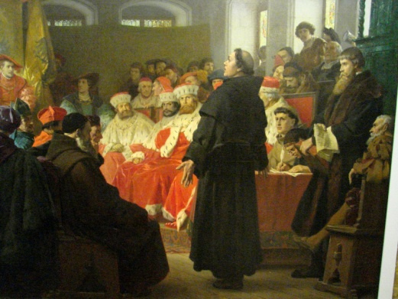 | La idea inicial nació de la convicción de que la Iglesia oficial se había desviado de su propósito original y se buscaba recuperar ese sentido.  Los distintos “reformadores” no querían hacer una “nueva Iglesia”, querían reformar a la Iglesia oficial librándola de una enorme cantidad de intereses y comportamientos que poco o nada tenían que ver con el sentido del Evangelio.  Esta reacción fue entendida en principio como un movimiento de “protesta” y de allí viene el nombre que hasta hoy usamos como “protestantes”.  Pero la intención estaba muy lejos de quedarse en una simple “protesta”, se buscaba una “reforma” y para ello hacían falta “propuestas”.
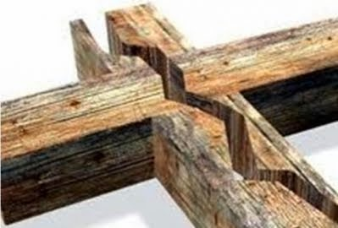 |  | Lo que sucedió fue que las “protestas” al estar acompañadas de sólidas “propuestas” afectaron profundamente a un sistema complejo de intereses de poderes de todo tipo y esto desató enormes luchas y rupturas.  Lamentablemente, la intención de “reformar” a la Iglesia Católica y al papado solo se logró muy limitadamente y la Reforma derivó en una profunda división de dimensiones inimaginables que veremos en las siguientes presentaciones.
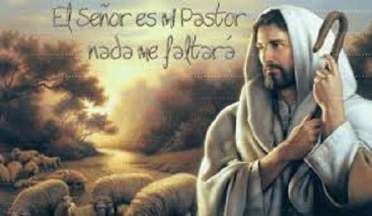 | Centralmente la Reforma fue “religiosa”. Apuntó a la recuperación de lo central del Evangelio, poniendo en su lugar al valor de la fe en Jesucristo, único mediador entre nosotros y Dios, rescató el valor de La Biblia como regla de fe y disipó una religiosidad basada en el miedo al castigo divino, para centrarse en presentar a un Dios amoroso y perdonador mediante el sacrificio de su Hijo Jesús. Rescató el valor de las personas sin distinción alguna y luchó por los derechos igualitarios de las personas de cualquier condición.
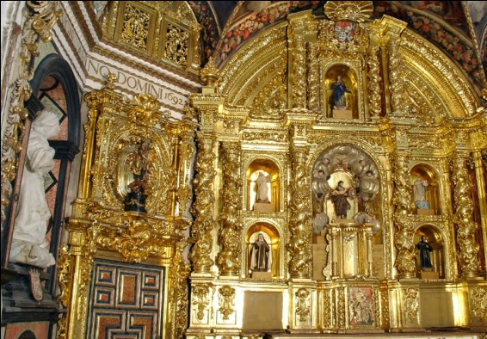 |  | Pero al hacer esto y tal vez sin proponérselo directamente, cambió el sistema político totalmente dependiente del Papa al punto tal que ningún rey de ninguna nación llegaba a serlo si no era coronado por el Papa.  Los impuestos que las naciones debían pagar a Roma eran inaceptables e impagables y era por demás evidente que se usaban para sostener un sistema con un nivel de corrupción, lujo y derroche difícil de imaginar.  Como siempre ha pasado, tanta acumulación de riqueza para algunos es inevitablemente acompañada de una enorme pobreza para muchos.
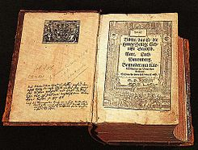 | Al ubicar a La Biblia como regla de fe y de libre interpretación, fue necesario ponerla al alcance del pueblo, esto llevó a la necesidad de traducirla al lenguaje popular y a enseñarle a la gente a leer.  Este hecho modificó sustancialmente los sistemas educativos.
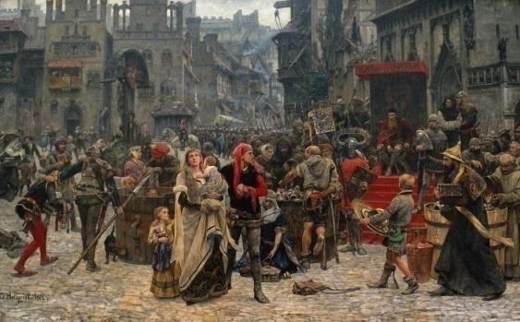 |  | Con la gente más educada se modificaron las formas de trabajo y las relaciones laborales. El criterio de igualdad hizo que la mujer lograse posibilidades impensables antes de la Reforma. Si bien al recordar a los reformadores, casi todos ellos son hombres, tan pronto se investiga más profundamente se encuentran a muchas mujeres que fueron fundamentales. Inclusive se rompió el criterio del “celibato” que dejó de ser una obligación para los sacerdotes y pasó a ser una opción voluntaria. De hecho destacados reformadores se casaron con ex monjas.
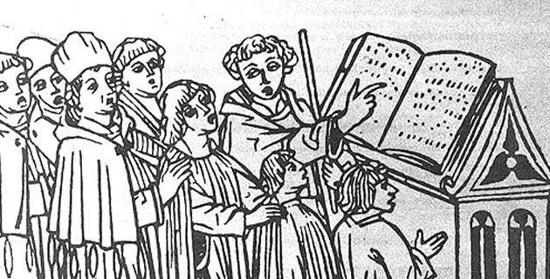 | Al recuperarse la visión del Evangelio se cambió la liturgia, esto permitió un desarrollo de todas las artes, especialmente de la música, que no solo buscó que la gente cante para alabar a Dios, sino que los cantos se transformaron en verdaderos recursos de la educación religiosa.
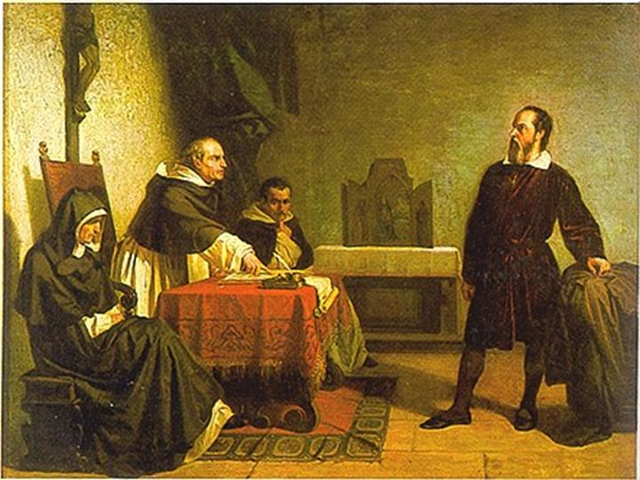 |  | Al destruirse el concepto de “Dogma”, se abrió un espacio enorme para el desarrollo de las ciencias, las que eran vistas como un desafío a la Iglesia, la que se consideraba dueña de toda verdad.  Baste recordar el conocido episodio de Galileo Galilei que estuvo a punto de ser quemado en la hoguera al demostrar que la tierra giraba alrededor del sol y no al revés como sostenía la Iglesia.
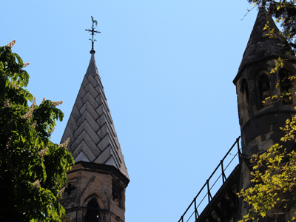 | Y podríamos seguir.  Sin lugar a dudas este movimiento cambió dramáticamente el curso de la historia, especialmente en Europa, pero su influencia sigue intacta hasta el día de hoy en todo el mundo.  No debemos perder objetividad ni creernos mejores o superiores a otros.  El paso del tiempo, las diferentes circunstancias históricas, los entornos culturales y otros factores hicieron que el movimiento protestante, sustentador del libre pensamiento, se fuera abriendo en distintas versiones, tomando diferentes formas de organización, diferentes énfasis teológicos y hasta algunas diferencias doctrinarias menores.  Inclusive no pudieron evitaron caer en algunas de las cosas de las que habían protestado, pero es indiscutible que el espíritu de la Reforma sigue en pie, quinientos años después.
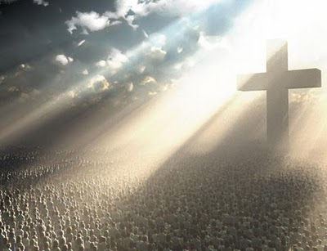 |  | Sirvan estas ocasiones que proponemos en nuestra Iglesia, para revisar nuestra propia realidad, reflexionar sobre ella y no quedarnos en una simple contemplación de un hecho histórico, por importante que haya sido, sino para crecer en el espíritu del Evangelio.  Dios nos bendiga para poder hacerlo.

